**Спортивная эстафета между педагогами МБДОУ детский сад № 463 и воспитанниками подготовительной к школе группы**

**" Быстрее, выше, сильнее!!!"**

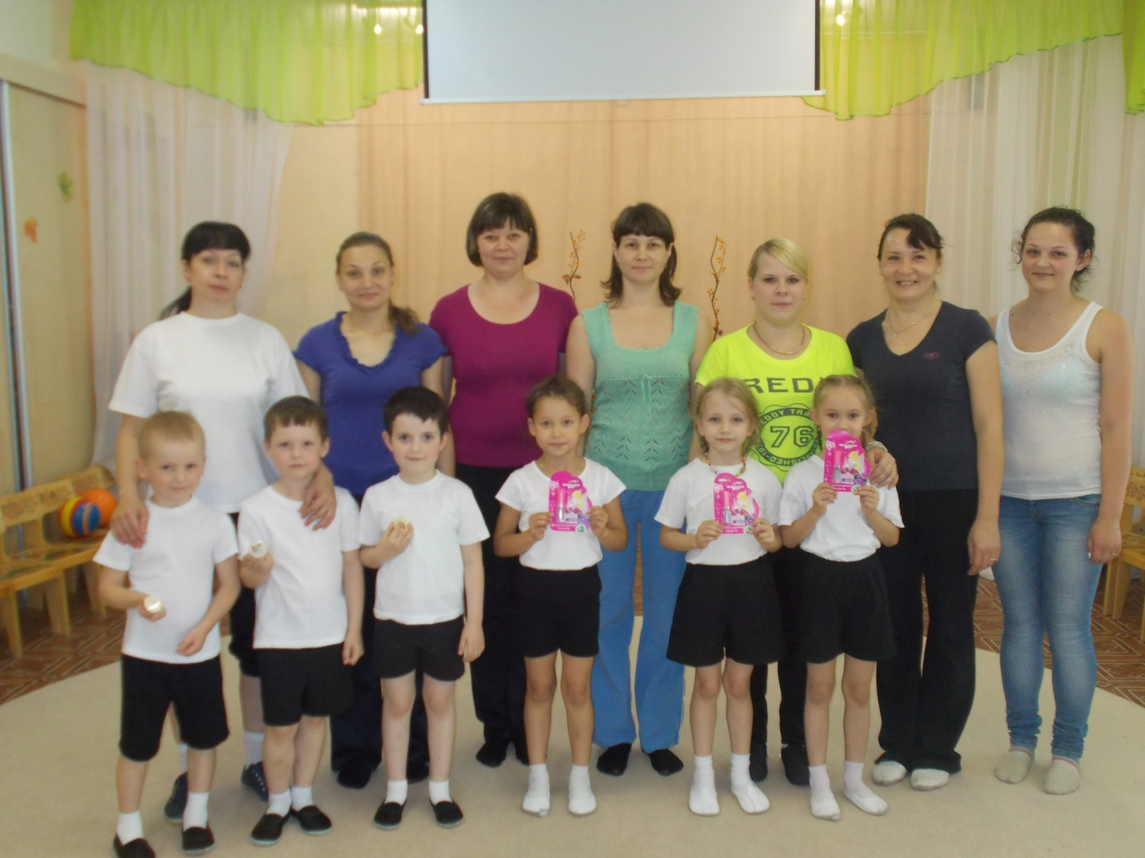

Екатеринбург 2015г

**Дата проведения**: 17 сентября 2015 года

**Место проведения:** спортивно-музыкальный зал МБДОУ детский сад № 463

**Описание материала:**  Сценарий данного мероприятия будет интересен для музыкальных руководителей дошкольных общеобразовательных учреждений, инструкторов по физической культуре, родителей воспитанников ДОУ, воспитателей. Мероприятие включает в себя спортивные состязания в виде эстафеты, соответствующие возрастным возможностям детей старшего дошкольного возраста. Мероприятие может быть проведено как в спортивном зале, так и на открытом воздухе.  
**Образовательная область** в соответствии с Федеральным государственным образовательным стандартом: физическое развитие.

**Цель проведения: Сохранение и укрепление здоровья детей. Создать у детей положительный эмоциональный настрой,** ситуацию успеха**.** Пропаганда физической культуры как важного средства укрепления здоровья детей.

**Задачи:**

- Закреплять умение перестраиваться в движении. Упражнять в ловкости и быстроте

- Продолжать формировать ориентацию в пространстве.

- Развивать логическое мышление, произвольное внимание, наблюдательность.

- Воспитывать командный дух,  чувство товарищества, стремления к победе.

**Целевая аудитория:** воспитанники подготовительной к школе группы, педагоги ДОУ.

**Оборудование**: фонограммы   музыкального сопровождения ,2 ориентира, 4 обруча, 2 мяча, 2 фитбола , 2 зонта .

**Ход мероприятия:**

**Ведущий:** Добрый день, дорогие ребята. Мы рады приветствовать вас в нашем зале. Встречайте наших участников!

(Под спортивный марш входят команды и выстраиваются напротив друг друга)

Мы сегодня пригласили вас, ребята, чтобы вы приняли участие в спортивных соревнованиях. Но не обычных. Соревноваться сегодня вы будете со своими любимыми воспитателями. Сегодня мы узнаем, кто же из вас самый быстрый, самый ловкий и самый сильный.

А сейчас пришло время познакомиться с нашими командами:

Сборная спортивная команда подготовительных групп детского сада:

**Команда «Спорт»**

**Девиз:**

Спорт — это сила, спорт — это жизнь!

Добьемся победы! Соперник, держись!

Сборная спортивная команда воспитателей детского сада:

**Команда** **«Динамит»**

**Девиз:**

Мы спортсмены классные

Мы — взрывоопасные

Кто сегодня победит?

Ну, конечно, «Динамит»!

Представляю вам наше жюри.

И самая большая команда - болельщиков. Поприветствуем!

**Ведущий:** Перед началом соревнований я хочу всех участников ознакомить с правилами, которые вы должны неукоснительно выполнять:

1. Внимательно слушать задание.

2. Не начинать выполнять задание, пока впереди стоящий ребенок не закончил.

3. Выполнив задание, участник становится в конец колонны.

4. Выполнять правильно и быстро.

5. Быть веселыми, задорными на протяжении всех соревнований.

Вы принимаете эти правила? Тогда начинаем!

Соревнуйтесь, не робея, пусть победа не легка

Но надейтесь на удачу, и она придет всегда!

А теперь друг другу улыбнитесь и на разминку дружно становитесь!

Под музыку проводится разминка: "Занимательная разминка".

Вы размялись хорошо? Праздник веселей пошел.

**1 эстафета:** "Прокати мячи" (2 мяча, 2 обруча, 2 ориентира) .

Команды строятся параллельными колоннами, у каждой команды мяч и обруч. Задача провести обручем мяч до ориентира и обратно, передав эстафету следующему игроку.

**2 эстафета**: "Сквозь игольное ушко" ( 4 обруча, 2 ориентира) .

команды строятся параллельными колоннами, на расстоянии 5 метров и 10 метров лежат обручи. Ребенок добегает до 1 обруча, продевает его сверху вниз через себя, бежит до следующего, делает то же самое, затем возвращается к команде.

**3 эстафета:** "Боковой галоп с фитболом" (2 ориентира, 2 фитбола) .

Дети парами, держа в руках большой мяч, боковым галопом бегут вокруг ориентиров и возвращаются к команде.

**Ведущий:** А сейчас послушайте стихотворение "Радость бега" А. Мальцева.

Я бегом наслаждаюсь.

Бегу, бегу, бегу!

Земли едва касаюсь,

Как будто я лечу!

Свободные движенья,

Мне дышится легко.

В отличном настроенье

Бегу я далеко.

Мне горизонт маячит

И солнце с высоты,

Желает мне удачи,

Льет теплые лучи.

И наполняет силой

Меня волшебный бег.

Какой же я счастливый -

Бегущий человек!

**Ведущий:** А мы продолжаем наши соревнования

**4 эстафета:  "Поезд"** Первый участник команды — «локомотив», бежит до финиша и обратно. На старте цепляет первый «вагон» и вдвоем двигаются к финишу и обратно, цепляя следующий вагон. Побеждает «поезд», приехавший в полном составе к старту.

**5 эстафета:** "Гуси на прогулке" (2 ориентира, 2 зонта)

Дети по очереди с зонтом в руках идут гуськом до ориентира и бегом возвращаются к команде, передавая зонт следующему игроку.

**6 эстафета:** "  **Спортивная ходьба"** Первые участники соревнующихся команд начинают движение с линии старта и обратно, делая каждый шаг, приставляя пятку одной ноги к носку другой. Передав эстафету, таким образом, двигается каждый участник команды. Из всех тихоходов побеждают самые быстрые.

**Ведущий:** Ну вот, ребята, наш праздник подошел к концу. А пока наши судьи подводят итоги, я приглашаю вас всех на веселый танец. ( Веселая музыка)

Слово нашим судьям (подведение итогов, построение и награждение команд.)

Всем огромное спасибо!

За задор и звонкий смех,

За огонь соревнования,

Обеспечивший успех.

Вот настал момент прощанья

Будет краткой наша речь-

Говорим мы до свиданья,

До счастливых новых встреч!

